Gemma 4 家族架构详解
Gemma4ForConditionalGeneration / Unified · E2B / E4B / 12B / 26B-A4B MoE / 31B
依据：本机 ModelScope 下载的 config.json + transformers 源码 （E:\transformers 可编辑安装）+ 官方技术报告。所有数值按 config 实际取值与源码 forward 路径逐项复算并标注来源。
本页以 ModelScope 各变体真实 config.json 与本地 transformers 源码 modeling_gemma4.py / configuration_gemma4.py（v5.5.0.dev0）为唯一依据。核心对象是家族中唯一的 MoE 模型 26B-A4B（总参 26.1B、每 token 仅激活约 3.8B、128 专家 × Top-8、dense MLP 与专家并行融合），同时给出 E2B（本地检查点 gemma-4-E2B-it）、E4B、12B（encoder-free）、31B 的对照架构。所有数字均标注来源（config 字段或源码文件:行号）。

1 家族全景：五个尺寸的架构对照
以下全部为各变体 ModelScope config.json 原文（text_config 子对象）；transformers 在 configuration_gemma4.py:210-223 按 global_head_dim 与 num_global_key_value_heads 为 full_attention 层构造 per_layer_config（见 §5）。MoE 列高亮。

1.1 文本塔核心超参数
字段（text_config） | E2B | E4B | 12B | 26B-A4B（MoE） | 31B
入口类 architectures | Gemma4ForConditionalGeneration（E2B/E4B 合并格） | ↳ 与左格合并同值 | Gemma4UnifiedForConditionalGeneration | Gemma4ForConditionalGeneration | Gemma4ForConditionalGeneration
架构类型 | Dense（稠密）（E2B/E4B 合并格） | ↳ 与左格合并同值 | Dense · encoder-free | Dense MLP + MoE 专家并行 | Dense（稠密）
hidden_size | 1536 | 2560 | 3840 | 2816 | 5376
num_hidden_layers | 35 | 42 | 48 | 30 | 60
full_attention 层（1-based）layer_types 原文 | 5,10,…,35 每 5 层一 full | 6,12,…,42 每 6 层一 full | 6,12,…,48 每 6 层一 full | 6,12,18,24,30 每 6 层一 full | 6,12,…,60 每 6 层一 full
sliding_window | 512 | 512 | 1024 | 1024 | 1024
num_attention_heads (Q) | 8 | 8 | 16 | 16 | 32
num_key_value_heads sliding 层 | 1 | 2 | 8 | 8 | 16
num_global_key_value_heads full 层（若启用） | —（继承 1） | —（继承 2） | 1 | 2 | 4
head_dim / global_head_dim | 256 / 512 | 256 / 512 | 256 / 512 | 256 / 512 | 256 / 512
intermediate_size dense MLP 单投影 | 6144 | 10240 | 15360 | 2112 | 21504
num_experts / top_k_experts | — | — | — | 128 / 8 | —
moe_intermediate_size 每个专家 FFN 中间维 | — | — | — | 704 | —
enable_moe_block | false | false | false | true | false
num_kv_shared_layers 共享 KV 的后段层数 | 20 | 18 | 0 | 0 | 0
use_double_wide_mlp 共享层 FFN 中间维 ×2 | true | false | false | false | false
attention_k_eq_v full 层 K=V 绑定 | false | false | true | true | true
max_position_embeddings | 131072 | 131072 | 262144 | 262144 | 262144
final_logit_softcapping | 30.0 | 30.0 | 30.0 | 30.0 | 30.0
use_bidirectional_attention 视觉 token 双向 | null | null | “vision” | “vision” | “vision”
vocab_size | 262144（tie_word_embeddings=true，输入/输出共享）（全行合并格） | ↳ 全行合并同值 | ↳ 全行合并同值 | ↳ 全行合并同值 | ↳ 全行合并同值
hidden_activation | gelu_pytorch_tanh（GeGLU）（全行合并格） | ↳ 全行合并同值 | ↳ 全行合并同值 | ↳ 全行合并同值 | ↳ 全行合并同值
rms_norm_eps | 1e-06（全行合并格） | ↳ 全行合并同值 | ↳ 全行合并同值 | ↳ 全行合并同值 | ↳ 全行合并同值

要点：MoE 是 26B-A4B 独有；12B 使用 Gemma4UnifiedForConditionalGeneration（encoder-free，无独立视觉/音频编码器）；E2B / E4B 保留 KV 共享（20 / 18 层）且 E2B 在共享层启用 double-wide MLP；12B / 26B / 31B 的 full 层启用 K=V 绑定（attention_k_eq_v=true）。

1.2 多模态与部署规格
字段 | E2B | E4B | 12B | 26B-A4B（MoE） | 31B
视觉塔 Gemma4VisionModel | 768 / 16 层 / 12 头 head_dim 64 · patch 16 pooling 3 · clipped linear | 同 E2B | 无独立视觉塔（patch 直接投影） | 1152 / 27 层 / 16 头 head_dim 72 · patch 16 standardize | 同 26B
音频塔 Gemma4AudioModel | 1024 / 12 层 / 8 头 conv 5 · out 1536 | 同 E2B | 640（输出 640） | 无 | 无
vision_soft_tokens_per_image | 280 | 280 | — | 280 | 280
特殊 token（图像/视频/音频） | boi=255999 · boa=256000 · image=258880 · audio=258881 · eoi=258882 · eoa=258883 · video=258884（全行合并格） | ↳ 全行合并同值 | ↳ 全行合并同值 | ↳ 全行合并同值 | ↳ 全行合并同值
总参数量（官方） | ≈2.3B | ≈4.5B | 12B | 26.1B（激活 ≈3.8B） | 31B
上下文长度 | 128K | 128K | 256K | 256K | 256K

2 端到端数据流总览
四路输入（文本 id / 图像像素 / 视频帧 / 音频特征）→ 各自编码 → 视觉/音频特征经 masked_scatter 填入占位 token 位（image/audio/video token）→ 统一嵌入序列（×√(d_model) 缩放，可选叠加 PLE 逐层残差）→ N 个解码层（sliding 与 full 交错；26B 每层 dense MLP 与 128 专家并行）→ 最终 RMSNorm → 共享权重 LM Head → logit soft-capping 30.0。

2.1 端到端数据流架构图
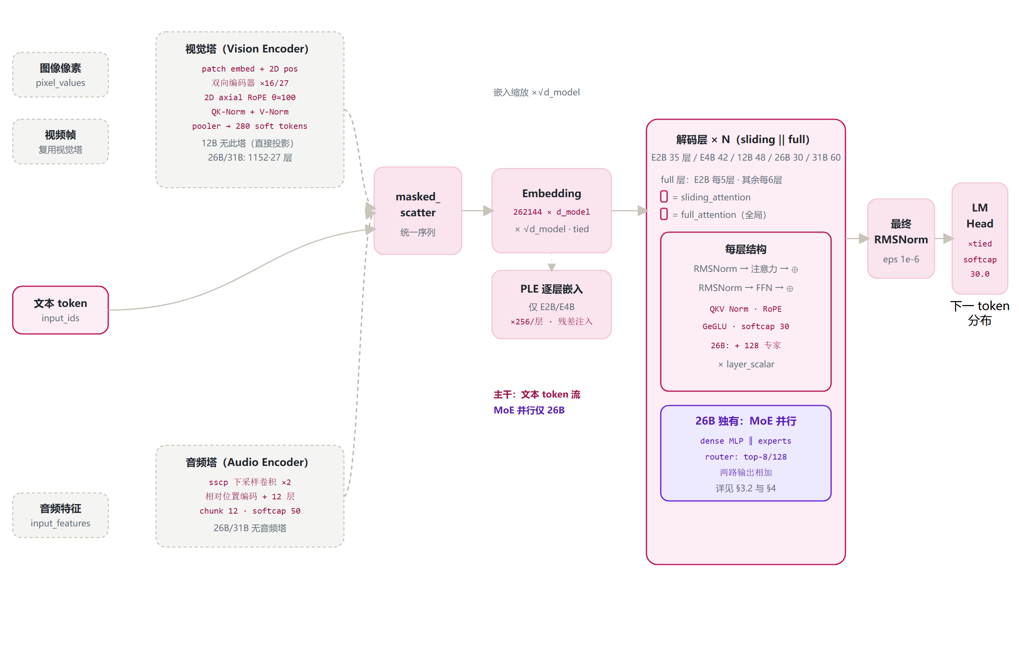
图 1：架构图：端到端数据流总览（masked_scatter 融合 / MoE 并行分支 / softcap 30）
全家族统一主干：嵌入 (×√(d)) → 解码层 × N → 最终 RMSNorm → 共享 LM Head → softcap 30；差异集中在层数、维度、sliding 模式、KV 共享与 FFN 形态（dense / MoE）。

3 解码层解剖：dense 层（E2B 为例）与 MoE 层（26B-A4B）
Gemma 4 的每个解码层包含两组残差子层：注意力子层与 FFN 子层。家族全部变体共享注意力子层结构；差异在 FFN：稠密变体（E2B/E4B/12B/31B）为单个 dense MLP，26B-A4B 为 dense MLP 与 128 专家并行融合。

3.1 dense 解码层（E2B/E4B/12B/31B 通用）
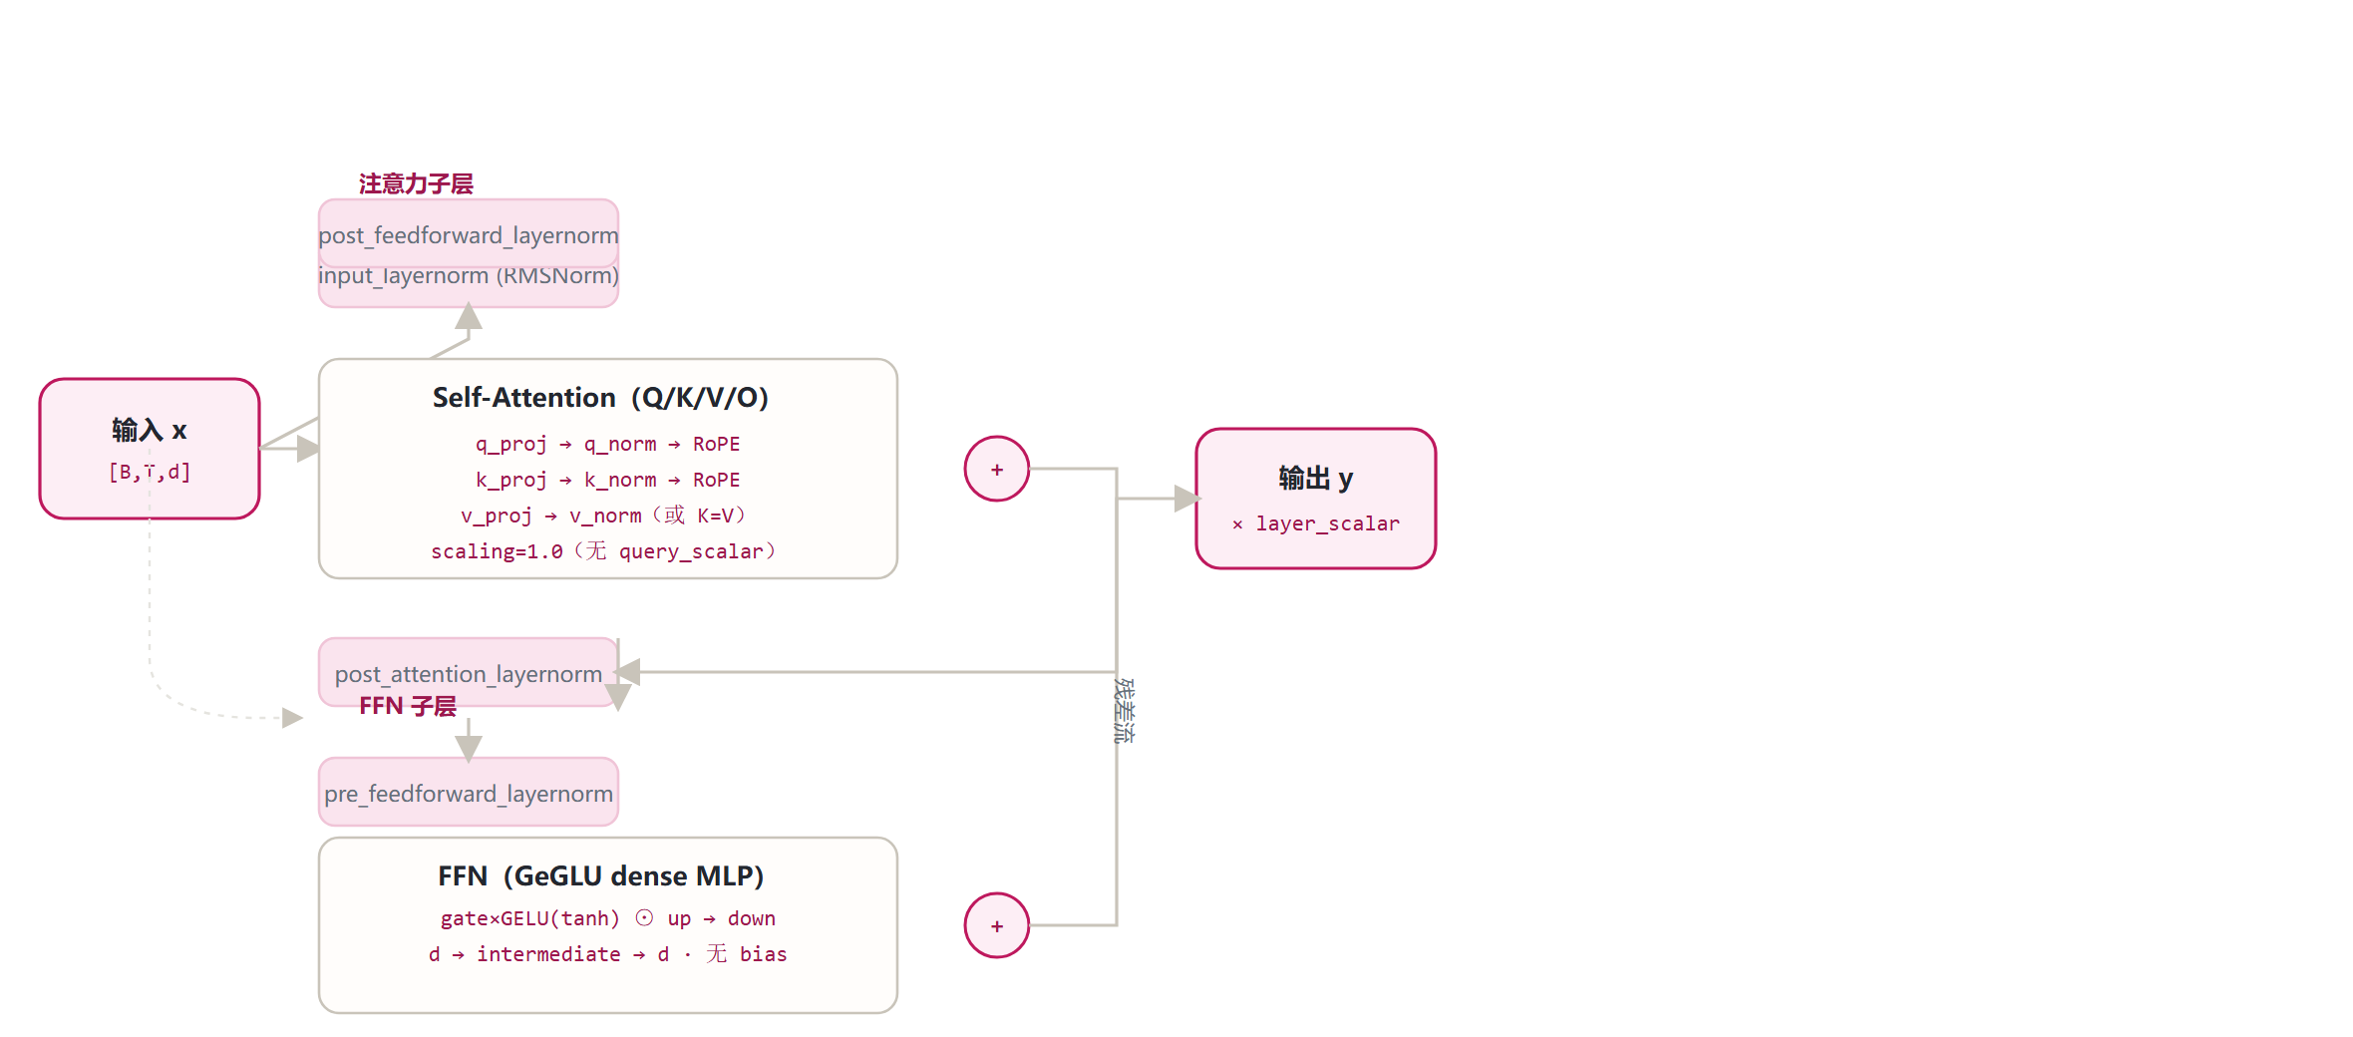
图 2：架构图：dense 解码层展开（QKV Norm / GeGLU）

3.2 MoE 解码层（26B-A4B 的每一层）
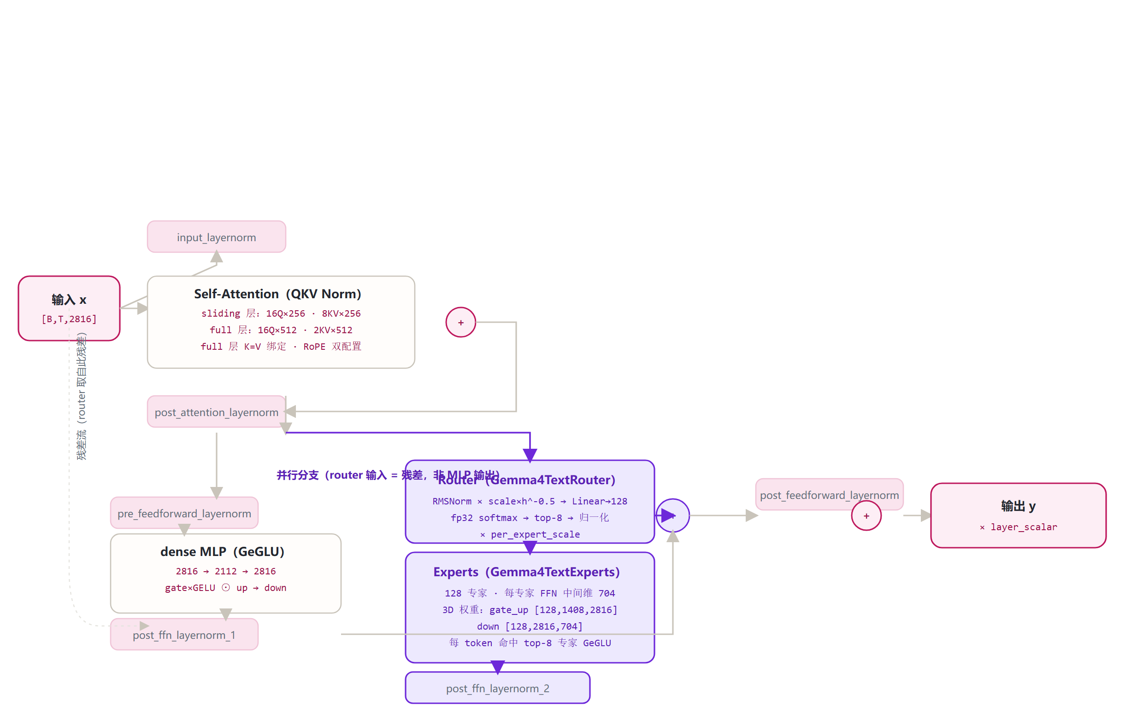
图 3：架构图：MoE 解码层展开（dense MLP ‖ 128 专家并行 / Router 输入取残差）
26B-A4B 的全部 30 层都带 MoE block（enable_moe_block=true）。与常见“路由到专家或走 dense 二选一”不同，Gemma 4 的 MoE 层是 dense MLP 与专家并行、输出相加融合（源码 modeling_gemma4.py:1399-1418）。
MoE 层的关键区别：router 的输入是残差（MLP 输入前的 hidden）而非 MLP 输出（modeling_gemma4.py:1407-1408）；dense MLP 始终对每个 token 全量计算（不被路由跳过），专家输出与 dense 输出相加后经 post_ffn_layernorm 进入第二残差。

4 MoE 机制详解（26B-A4B：128 专家 · Top-8）

4.1 Router：每 token 的专家选择
router 前向（modeling_gemma4.py:1320-1341）:
h = Gemma4RMSNorm(x, with_scale=False) # 1) 无 scale 的 RMSNorm
h = h * scale * scalar_root_size # 2) scale 可学习(初始1) × h_dim^-0.5
s = Linear(h → 128, bias=False)(h) # 3) 128 个专家打分
p = softmax(s, dim=-1, dtype=fp32) # 4) fp32 softmax（数值稳定）
w, idx = topk(p, k=8, dim=-1) # 5) 取 Top-8 专家
w = w / w.sum(-1, keepdim=True) # 6) Top-8 权重归一化（和为 1）
w = w * per_expert_scale[idx] # 7) 可学习 per-expert 缩放(初始1)
return p, w, idx

4.2 Experts：3D 张量专家 + 稀疏前向
Gemma4TextExperts（modeling_gemma4.py:1268-1304）:
权重（3D 张量，全部专家打包）:
gate_up_proj: [E=128, 2×704, 2816] # 每专家 3,964,928 参数
down_proj: [E=128, 2816, 704] # 每专家 1,982,464 参数
前向（按命中的专家循环）:
expert_mask = one_hot(top_k_index, num_classes=E+1) # 掩码
for expert_idx in hit_experts:
gate, up = Linear(gate_up_proj[expert_idx], x).chunk(2)
out = GELU_tanh(gate) * up # GeGLU
out = Linear(down_proj[expert_idx], out)
out = out * top_k_weights[token, k] # 乘以路由权重
final[token] += out # index_add 累加

4.3 参数量核算（26B-A4B，可复算）
组成 | 每层 / 每单元 | 层数 / 数量 | 小计 | 说明
MoE 专家权重 | 128 × (2×704×2816 + 2816×704) = 761,266,176 | 30 | ≈22.84B | 占 26B 总参约 86%，模型的绝大部分
dense MLP（每层并行） | 3 × 2816 × 2112 = 17,842,176 | 30 | ≈0.54B | 每 token 全量计算
注意力（Q/K/V/O） | sliding≈34.6M / full≈48.9M | 24 + 6 | ≈1.12B | full 层 16Q×512 + 2KV×512（K=V 一份）
嵌入 + LM Head（tied） | 262144 × 2816 | 1 | ≈0.74B | 共享一份
Router 等杂项 | ≈0.36M / 层 | 30 | ≈0.01B | Linear 2816→128 + scale 参数
合计 | — | — | ≈25.2B | 与官方 26.1B 同量级（含视觉塔 1152/27 层 ≈1.3B 等）
每 token 激活参数 | 8/128 × 761M ≈ 47.6M（专家） | 30 | ≈3.0-3.4B | + dense MLP 全量 + 注意力 ≈ 官方 3.8B 口径

激活比：每 token 只经过 128 专家中的 8 个（6.25%）；加上每层并行的 dense MLP（不稀疏），26B-A4B 推理计算量接近 4B 稠密模型，但拥有 26B 的容量——这是 “A4B (Active 4 Billion)” 名称的来源（官方口径激活 ≈3.8B/参数/总 26.1B）。

5 注意力机制：per-layer 维度 · QKV Norm · KV 共享
Gemma 4 的注意力与 Gemma 2/3 最大的不同：每个解码层可以有不同的 head 维度与 KV 头数（full 层用 global 配置），并引入 Q/K/V head-wise RMSNorm，取代了 Gemma 2/3 的 query_pre_attn_scalar=256（Gemma 4 config 中已无此字段，注意力 scaling=1.0）。

5.1 per-layer 维度分配（configuration_gemma4.py:210-223）
层类型 | head_dim | KV 头数 | K=V 绑定 | RoPE
sliding_attention | head_dim=256 | num_key_value_heads（E2B 1 / E4B 2 / 12B 8 / 26B 8 / 31B 16） | 否（有独立 v_proj） | default，θ=10000
full_attention | global_head_dim=512 | num_global_key_value_heads（12B 1 / 26B 2 / 31B 4；E2B/E4B 继承 sliding 值） | 是（attention_k_eq_v=true 时 v_proj=None，V=K） | proportional，θ=1000000，partial_rotary 0.25

含义：26B-A4B 的 full 层 Q 投影 = 2816 → 16×512=8192，K/V = 2816 → 2×512=1024（且只算一份 K，V 直接复用）；sliding 层 Q = 2816→4096，K/V = 2816→2048。E2B 的 full 层 Q = 1536→4096，K/V = 1536→512。

5.2 Q/K/V head-wise Norm（modeling_gemma4.py:1178-1201, 1217-1239）
q = q_norm(q_proj(x)) # Gemma4RMSNorm(head_dim, with_scale=True)
k = k_norm(k_proj(x)) # Gemma4RMSNorm(head_dim, with_scale=True)
v = v_norm(v_proj(x)) # 仅当 v_proj 存在（sliding 层）
# full 层且 attention_k_eq_v=true 时 v_proj=None → v = k（K=V 绑定）
q = RoPE(q, layer_type) # full: proportional(θ1e6, 旋转 0.25×512=128 维)
k = RoPE(k, layer_type) # sliding: default(θ1e4, 旋转全部 256 维)
attn = softmax(q·kᵀ/1.0) # scaling=1.0
QKV Norm 使注意力在训练早期更稳定，从而可以移除显式 query 缩放（Gemma 2/3 的 query_pre_attn_scalar）；v_norm 使用 with_scale=False（无权重），q/k_norm 有权重（modeling_gemma4.py:1181-1186）。

5.3 KV 共享（仅 E2B/E4B）

共享机制
后 num_kv_shared_layers 层（E2B: 20 层，第 16-35 层；E4B: 18 层）不再拥有 K/V 权重矩阵，直接复用前段“每层类型最后一个非共享层”的 K/V 状态（shared_kv_states[layer_type]，modeling_gemma4.py:1170-1176, 1225-1244）。

E2B: 共享起始层 = 35-20 = 15（0-based 索引 15..34）；每类型最后一层存 KV（store_full_length_kv）

double-wide MLP（E2B 共享层）
E2B 的共享 KV 层同时启用 use_double_wide_mlp=true：FFN 中间维从 6144 翻倍到 12288（modeling_gemma4.py:1063-1068），以补偿共享层缺失的 KV 参数容量。

12B/26B/31B 的 num_kv_shared_layers=0，无 KV 共享；E4B 有共享但无 double-wide

5.4 sliding / full 交错模式
变体 | 层数 | sliding_window | full 层位置（1-based） | 模式
E2B | 35 | 512 | 5,10,15,20,25,30,35 | 每 5 层 1 full（4 sliding + 1 full）×7
E4B | 42 | 512 | 6,12,18,24,30,36,42 | 每 6 层 1 full ×7
12B | 48 | 1024 | 6,12,…,48 | 每 6 层 1 full ×8
26B-A4B | 30 | 1024 | 6,12,18,24,30 | 每 6 层 1 full ×5
31B | 60 | 1024 | 6,12,…,60 | 每 6 层 1 full ×10

sliding 层只允许每个位置关注前 sliding_window 个 token（线性复杂度）；full 层全局因果。12B/26B/31B 还支持视觉 token 双向注意力（use_bidirectional_attention=“vision”）。

6 多模态：视觉塔 · 音频塔 · encoder-free

6.1 视觉塔 Gemma4VisionModel
字段（vision_config） | E2B / E4B | 12B | 26B-A4B / 31B
架构 | Gemma4VisionModel | 无独立视觉塔（encoder-free） | Gemma4VisionModel
hidden_size | 768 | —（patch 直接投影进 3840） | 1152
层数 / 头数 / head_dim | 16 / 12 / 64 | — | 27 / 16 / 72
intermediate_size | 3072 | — | 4304
patch_size / pos_embedding | 16 / 10240（2D 可学习表） | 16 | 16 / 10240
standardize / clipped_linears | false / true | — | true / false
soft tokens / 图 | 280 | — | 280

视觉塔内部：PatchEmbedder（Linear 3×16^2=768 → hidden）→ 2D 可学习位置表（x/y 两表相加）→ 双向编码器（pre+post RMSNorm、QK-Norm、2D axial RoPE θ=100，H-H-W-W 交错）→ Pooler（按 patch 坐标 k× k 网格均值池化，pooling_kernel_size=3 → 每 9 patch 合 1 soft token）→ ×√(hidden)。12B 的 encoder-free 设计：图像 patch 与原始音频特征直接投影进文本塔（无独立编码器，config 的 vision_config 为空对象）。

6.2 音频塔 Gemma4AudioModel
字段（audio_config） | E2B / E4B | 12B | 26B-A4B / 31B
hidden_size | 1024 | 640 | 无音频塔（null）
层数 / 头数 | 12 / 8 | — | —
下采样 | sscp 卷积 [128,32] 通道 ×2，3×3 stride 2；conv_kernel 5（全行合并格） | ↳ 全行合并同值 | ↳ 全行合并同值
输出投影 | →1536（text hidden） | →640 | —

音频塔细节：2 层下采样卷积 → 正弦相对位置编码 → 12 层 Transformer；chunked attention（attention_chunk_size=12、左上下文 13）；attention softcap 50.0、残差权重 0.5（modeling_gemma4.py:240-511）。视频：逐帧复用视觉塔编码，占位 token video_token_id=258884。

7 特殊 Token 与词表布局
token | ID | 含义
boi_token_id | 255999 | 图像开始（begin of image）
boa_token_id | 256000 | 音频开始（begin of audio）
image_token_id | 258880 | 图像特征占位
audio_token_id | 258881 | 音频特征占位
eoi_token_id | 258882 | 图像结束
eoa_token_id | 258883 | 音频结束
video_token_id | 258884 | 视频特征占位
bos / eos / pad | 2 / [1,106] / 0 | 标准文本控制 token

词表 vocab_size=262144；图像特征占位 token 位于词表尾部（258880+），由视觉塔输出经 masked_scatter 直接填入 hidden 序列，不经过 embedding 查表。

8 演进视角：Gemma 3n → Gemma 4 家族
维度 | Gemma 3n（E2B 为例） | Gemma 4（家族）
入口类 | Gemma3nForConditionalGeneration | Gemma4ForConditionalGeneration / Gemma4UnifiedForConditionalGeneration
FFN 形态 | dense（PLE 注入）+ 稀疏激活模式 | dense（E2B/E4B/12B/31B）或 dense MLP ‖ 128 专家并行（26B）
注意力归一化 | 无 QKV Norm（用 query_pre_attn_scalar） | Q/K/V head-wise RMSNorm + scaling=1.0（移除 query_scalar）
per-layer 维度 | 统一 head_dim | full 层 global_head_dim=512 / sliding 层 256，KV 头也可按层类型不同
K=V 绑定 | 无 | 12B/26B/31B 的 full 层 attention_k_eq_v=true
KV 共享 | 后 10 层共享 | E2B 后 20 层 / E4B 后 18 层；12B/26B/31B 无
上下文 | 32768 | 131072（E2B/E4B）/ 262144（12B/26B/31B）
sliding 模式 | 每 5 层 1 full | E2B 每 5 层；其余每 6 层 1 full；窗口 512/1024
视觉塔 | MobileNetV5（300M） | ViT 风格（16/27 层，280 soft tokens/图）或 encoder-free（12B）
稀疏/专家 | activation sparsity（95% cutoff） | MoE 128 专家 Top-8（26B） + per_expert_scale
PLE 逐层嵌入 | 有 | 仅 E2B/E4B 保留（hidden_size_per_layer_input=256）

Gemma 4 家族把 Gemma 3n 的 MatFormer/稀疏激活思路收敛为真正的 MoE 路由（26B-A4B），并用 QKV Norm + per-layer 维度替代显式 query 缩放；上下文翻倍、视觉塔更重、音频塔在 26B/31B 上移除。

9 来源
1. 各变体 ModelScope config.json（本机下载核验）
E2B: E:\models\model\gemma-4-E2B-it\config.json；E4B/12B/26B-A4B/31B: ModelScope google/gemma-4-*（2026-10-22 下载核验）
2. transformers 源码 modeling_gemma4.py（v5.5.0.dev0，本地 E:\transformers 可编辑安装）
MoE：Gemma4TextExperts/Forward 1268-1304、Gemma4TextRouter 1307-1341、MoE 层前向 1399-1418；注意力 1151-1264；MLP 1060-1076；RMSNorm 205-223；嵌入 1564-1566
3. transformers 源码 configuration_gemma4.py
per_layer_config 构造 210-223；MoE 字段 181-182
4. Gemma 4 Technical Report（arXiv 2607.02770）
https://arxiv.org/html/2607.02770v1（dense 2.3B/4.5B/12B/31B + MoE 3.8B 激活/26B 总参）
5. Gemma 4 模型资讯卡（Google AI for Developers）
https://ai.google.dev/gemma/docs/core/model_card_4（26B-A4B: 参数 252 亿/有效 38 亿/30 层/滑窗 1024）
6. Gemma 4 发布博客（Google Keyword）
https://blog.google/innovation-and-ai/technology/developers-tools/gemma-4/（E2B/E4B/26B MoE/31B Dense）
数据口径：所有数字来自上述来源并在页内标注；参数量核算为按 config 与源码的可复算推导（专家 22.84B ≈ 官方 26.1B 中的主体）。访问与核验日期：2026-10-22。
---
*页脚：Gemma 4 家族架构详解 · 数据来源：ModelScope 各变体 config / transformers 源码 / arXiv 2607.02770 / Google 官方资料 · 仅供技术学习与论文研究*

